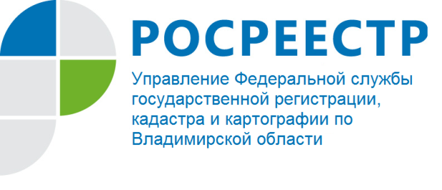 ПРЕСС-РЕЛИЗ

Управление Росреестра по Владимирской области напоминает собственникам о возможности запретить действия с недвижимостью без их личного участия
Управление Федеральной службы государственной регистрации, кадастра и картографии по Владимирской области напоминает, что каждый владелец недвижимого имущества может подать заявление о том, что сделки с принадлежащим ему имуществом могут производиться только при его личном участии. При подаче такого заявления в Единый государственный реестр недвижимости (ЕГРН) будет внесена соответствующая запись. Такая мера, предусмотренная Федеральным законом от 13.07.2015 № 218-ФЗ «О государственной регистрации недвижимости», направлена на защиту прав собственников недвижимости. В частности, предоставление возможности запрета сделок с имуществом без личного участия ее собственника, направлено на снижение числа мошеннических операций с недвижимостью, заключаемых посредниками, которые действуют по доверенности.
В 2019 году (по состоянию на 01.05.2019) Управлением внесено порядка 343 таких записей.
Заявление о невозможности регистрации перехода, прекращения, ограничения права и обременения объекта недвижимости без личного участия его собственника можно подать в электронном виде в личном кабинете в региональном блоке официального сайта Росреестра (www.rosreestr.ru), а также при личном обращении в офисы многофункциональных центров предоставления государственных и муниципальных услуг Владимирской области.

О Росреестре

Федеральная служба государственной регистрации, кадастра и картографии (Росреестр) является федеральным органом исполнительной власти, осуществляющим функции по государственной регистрации прав на недвижимое имущество и сделок с ним, по оказанию государственных услуг в сфере ведения государственного кадастра недвижимости, проведению государственного кадастрового учета недвижимого имущества, землеустройства, государственного мониторинга земель, навигационного обеспечения транспортного комплекса, а также функции по государственной кадастровой оценке, федеральному государственному надзору в области геодезии и картографии, государственному земельному надзору, надзору за деятельностью саморегулируемых организаций оценщиков, контролю деятельности саморегулируемых организаций арбитражных управляющих. Подведомственными учреждениями Росреестра являются ФГБУ «ФКП Росреестра» и ФГБУ «Центр геодезии, картографии и ИПД». В ведении Росреестра находится ФГУП «Ростехинвентаризация – Федеральное БТИ». 13 октября 2016 года руководителем Росреестра назначена В.В. Абрамченко.

Контакты для СМИ
Управление Росреестра по Владимирской области
г. Владимир, ул. Офицерская, д. 33-а
Баринов Валерий Юрьевич - начальник отдела организации, мониторинга и контроля
barinov_vy@vladrosreg.ru
(4922) 45-08-26

